7А класс - Иностранный язык (английский) - 12.05.2020

Тема: Мои друзья. Межличностные взаимоотношения с друзьями и в школе.
1. Warming up. Стр.96, упр.1: послушать запись Stress signs и ответить на вопрос How do they make you feel? What images come to mind?
2. Учебник. Стр.96, упр.2 (устно): распределить ситуации по заданию.
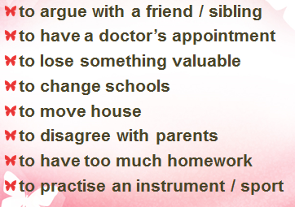
3. Что же будем советовать друг-другу и как? (Грамматика- should/shouldn’t)
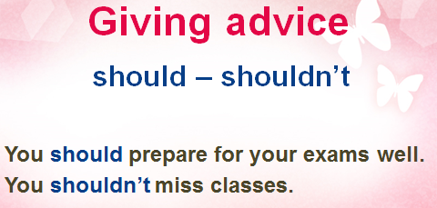
Упр.4, стр.97 (устно): дайте совет каждому из ребят на картинках
4. Упр.6, стр.97: (письменно): продолжим советы. Составьте предложения по образцу.
5. Чтение. Упр.3, стр.96 (устно): читать с пониманием и сопоставить части, послушать запись и проверить себя, работать с выделенными словами (записать в словарь с переводом и выучить)
Д/з:
- Упр.5, стр.97 (письменно): используя слово unless –до тех пор пока не, составьте предложения по образцу.
- Упр.7, стр.97 (письменно): работать с фразовым глаголом fall : попробовать догадаться по подсказкам в скобках; записать в словари и выучить; использовать в предложениях

сфотографировать и отправить на проверку учителю на электронную почту (ziagul@mail.ru – Зиятдинова Г.Г.) или на WhatsApp по телефону 89274137090 (Зиятдинова Гульсина Габдулловна). Работу отправить до 14 мая.

*** закрепить материал Модуля 10А на сайте РЭШ
https://resh.edu.ru/subject/lesson/2743/start/

7А класс - Иностранный язык (английский) - 13.05.2020
Тема: Моя семья. Взаимоотношения в семье.
1. Обратите внимание на название Модуля 10В Accident-prone - склонность к несчастным случаям
Учебник. Стр.98, упр.1 (устно): лексику на тему «Accidents» break his leg, cut her finger, bang his head, chip her tooth, hurt his back, twist her ankle, sprain her wrist, ambulance, wrap и стр.99, упр.5 (устно): возвратные местоимения (Reflexive Pronouns) вспомнить можно
- по учебнику (с помощью словаря и Грамматического справочника)
- на сайте РЭШ (с помощью видеоурока и тренировочных упражнений)
https://resh.edu.ru/subject/lesson/2744/start/
2. Чтение. Стр.99, упр.2 (устно): read the cartoon strip and explain the words in bald.
3. Словарная работа. The word “puns” in English jokes: упр.3, стр.99 (устно)
Д/з:
- Упр.7, стр.97 (письменно): записать слова в словарь, образовав с ache or sore и знать переводы;
- Выполнить упражнения на Skyes School, чтобы проверить лексику и грамматику Модуля 10А и 10B (задания назначит учитель в день урока)
сфотографировать Упр.7, стр.97 и отправить на проверку учителю на электронную почту (ziagul@mail.ru – Зиятдинова Г.Г.) или на WhatsApp по телефону 89274137090 (Зиятдинова Гульсина Габдулловна). Работу отправить до 15 мая.

*** закрепить материал Модуля 10B на сайте РЭШ
https://resh.edu.ru/subject/lesson/2744/start/

7А класс - Иностранный язык (английский) - 14.05.2020
Тема: Врача! Письмо – совет.
1. Учебник. Стр.100 (устно): look at the pictures, what kind of illnesses can you see there? What would you advise them? (вспомнить названия болезней и советы тем, кто болеет, ***сыграйте в игру)
2. Стр.100, упр.1 (устно):
- а) what kind of texts can you see there? (чтение с пониманием)
- b) read the letter ad try to guess: what extract does it match? (чтение и сопоставление совет с жалобой из части a)
- listen and check yourselves (проверка, послушав запись)

3. Д/з:
Стр.100, упр.5 (письменно): напишите письмо-совет второму тексту из упр.1a по образцу упр.1 b
сфотографировать и отправить на проверку учителю на электронную почту (ziagul@mail.ru – Зиятдинова Г.Г.) или на WhatsApp по телефону 89274137090 (Зиятдинова Гульсина Габдулловна). Работу отправить до 16 мая.

*** закрепить материал Модуля 10C на сайте РЭШ
https://resh.edu.ru/subject/lesson/1572/start/

